ĐẠI HỌC QUỐC GIA TP. HỒ CHÍ MINH
TRƯỜNG ĐẠI HỌC CÔNG NGHỆ THÔNG TIN



PHÂN TÍCH CÁC YẾU TỐ CẤU HÌNH
VÀ XÂY DỰNG MÔ HÌNH DỰ ĐOÁN
GIÁ BÁN LAPTOP

Nhóm 5
Sinh viên thực hiện:
STT | Họ tên | MSSV | Ngành
1 | Chu Văn Thơm | 25410314 | CNTT
2 | Trần Ngọc Tâm | 25410300 | CNTT
3 | Hồ Thiên Phúc | 25410284 | CNTT

TP. HỒ CHÍ MINH – 10/2026

GIỚI THIỆU
Đề tài phân tích các thuộc tính cấu hình kỹ thuật và xây dựng mô hình dự đoán giá bán laptop (Price_euros) trên bộ dữ liệu Laptop Price Prediction gồm 1303 mẫu và 13 thuộc tính. Quy trình được thực hiện bằng Python (pandas, seaborn, scikit-learn): làm sạch và trích xuất đặc trưng, phân tích thăm dò, loại bỏ ngoại lệ theo quy tắc IQR, chọn biến bằng hệ số tương quan và kiểm định ANOVA, sau đó huấn luyện hồi quy đa thức bậc 1, 2, 3 trong một Pipeline (StandardScaler, PolynomialFeatures, LinearRegression). Kết quả cho thấy hồi quy bậc 1 (tuyến tính) tốt nhất với R² test = 0.7725 (R² train = 0.7968), trong khi bậc 2 và bậc 3 bị overfitting.
Bộ dữ liệu được tham khảo từ Kaggle [1]. Mã nguồn, cấu trúc mô hình và báo cáo do nhóm tự thiết kế, thực hiện độc lập, không sao chép từ dự án mẫu hay đồ án môn học nào khác. Nhóm xin cam kết hoàn toàn tuân thủ các quy định về tính minh bạch học thuật và tính trung thực của dữ liệu trong suốt quá trình thực hiện đồ án môn học Phân tích và Trực quan dữ liệu.

MÔ TẢ BỘ DỮ LIỆU
Bộ dữ liệu Laptop Price Prediction được tham khảo từ Kaggle, gồm 1303 mẫu và 13 thuộc tính (5 biến số, 8 biến phân loại); biến mục tiêu là Price_euros. Chi tiết các thuộc tính ở Bảng 1.
STT | Tên cột | Kiểu dữ liệu | Phạm vi | Giải thích
1 | laptop_ID | Số nguyên (int) | 1 đến 1320 | Định danh duy nhất cho mỗi mẫu laptop
2 | Product | Phân loại (str) | Macbook Pro,... | Tên sản phẩm
3 | Company | Phân loại (str) | Apple, HP, Acer, Dell... | Tên hãng sản xuất máy tính
4 | TypeName | Phân loại (str) | Ultrabook, Gaming... | Phân loại dòng máy tính
5 | Inches | Số thực (float) | 10.1 đến 18.4 | Kích thước màn hình (inch)
6 | ScreenResolution | Phân loại (str) | IPS Panel, Full HD, 4K... | Độ phân giải và công nghệ màn hình
7 | Cpu | Phân loại (str) | Intel Core i5, AMD Ryzen... | Dòng vi xử lý trung tâm
8 | Ram | Số nguyên (int) | 2 đến 64 | Dung lượng bộ nhớ RAM (GB)
9 | Memory | Phân loại (str) | 128GB SSD, 1TB HDD... | Dung lượng và loại ổ cứng lưu trữ
10 | Gpu | Phân loại (str) | Intel Iris, Nvidia GTX... | Dòng card đồ họa xử lý hình ảnh
11 | OpSys | Phân loại (str) | Windows 10, macOS, Linux... | Hệ điều hành được cài đặt sẵn
12 | Weight | Số thực (float) | 0.69 đến 4.7 | Trọng lượng của máy (kg)
13 | Price_euros | Số thực (float) | 174.0 đến 6099.0 | Mức giá bán của laptop (Euro)
Bảng 1. Chi tiết thuộc tính bộ dữ liệu

PHƯƠNG PHÁP PHÂN TÍCH
Nhóm thực hiện phân tích theo quy trình ba giai đoạn như Hình 1: (i) tiền xử lý dữ liệu, (ii) khám phá dữ liệu và chọn biến, (iii) mô hình hóa và đánh giá.
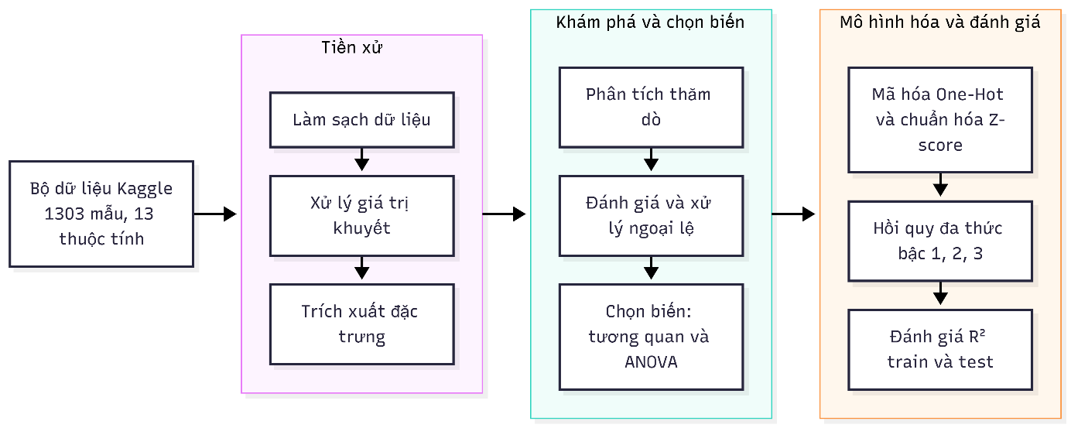
Hình 1. Quy trình phân tích dữ liệu và dự đoán giá laptop

Tiền xử lý (pandas [3])
Loại bỏ laptop_ID và Product (định danh, không mang ý nghĩa thống kê); cắt đơn vị “GB”, “kg” ở Ram, Weight và ép về số thực. Không có giá trị khuyết. Các cột tổng quát được tách thành đặc trưng chi tiết: ScreenResolution $→$ Touchscreen, Ips, Resolution; Cpu $→$ Cpu_Brand, Cpu_Type, Cpu_Speed; Memory $→$ Flash_Storage, SSD, HDD, Hybrid; Gpu $→$ Gpu_Brand, Gpu_Type.

Chọn biến, mã hóa và chuẩn hóa (scikit-learn [2])
Với biến số, giữ các biến có hệ số tương quan r với Price_euros lớn hơn 0.2. Với biến phân loại, dùng ANOVA (H0: giá trung bình giữa các nhóm không khác biệt; H1: có khác biệt) và giữ biến có p-value < 0.05. Biến số được chuẩn hóa Z-score (StandardScaler), biến phân loại được mã hóa One-Hot.

Mô hình hóa và đánh giá
Mô hình là chuỗi StandardScaler $→$ PolynomialFeatures (cho phép học quan hệ phi tuyến và tương tác giữa các đặc trưng) $→$ LinearRegression. Nhóm huấn luyện ba mô hình với bậc đa thức 1, 2, 3 và đánh giá bằng R² trên tập train và test; mô hình tốt có R² test cao và chênh lệch train-test nhỏ.

PHÂN TÍCH THĂM DÒ
Phân tích thăm dò được thực hiện trên 1303 mẫu laptop, trước khi loại bỏ ngoại lệ.

Biến số
Biến số được khảo sát bằng histogram (Hình 2) trên 1303 mẫu; chỉ trình bày biến mục tiêu và các biến được giữ lại.
- Price_euros: lệch phải rõ rệt, phần lớn dưới khoảng 1500 EUR; nhiều ngoại lệ ở vùng 3000 – 6000 EUR (laptop cao cấp, gaming cấu hình khủng).
- Ram: rời rạc theo mức chuẩn, 8GB nhiều nhất, tiếp theo 4GB và 16GB; 24GB, 32GB, 64GB là ngoại lệ.
- SSD: phổ biến ở 0GB, 128GB, 256GB, 512GB, nhiều nhất là 256GB; ngoại lệ ở 768GB và 1024GB.
- Cpu_Speed: phổ biến 1.5 – 3.0GHz, đỉnh ở 2.5 – 2.8GHz, hầu như không có ngoại lệ.
- Touchscreen, Ips: biến nhị phân; hầu hết laptop không có Touchscreen, laptop có màn hình IPS chiếm tỷ lệ thấp hơn laptop không có.
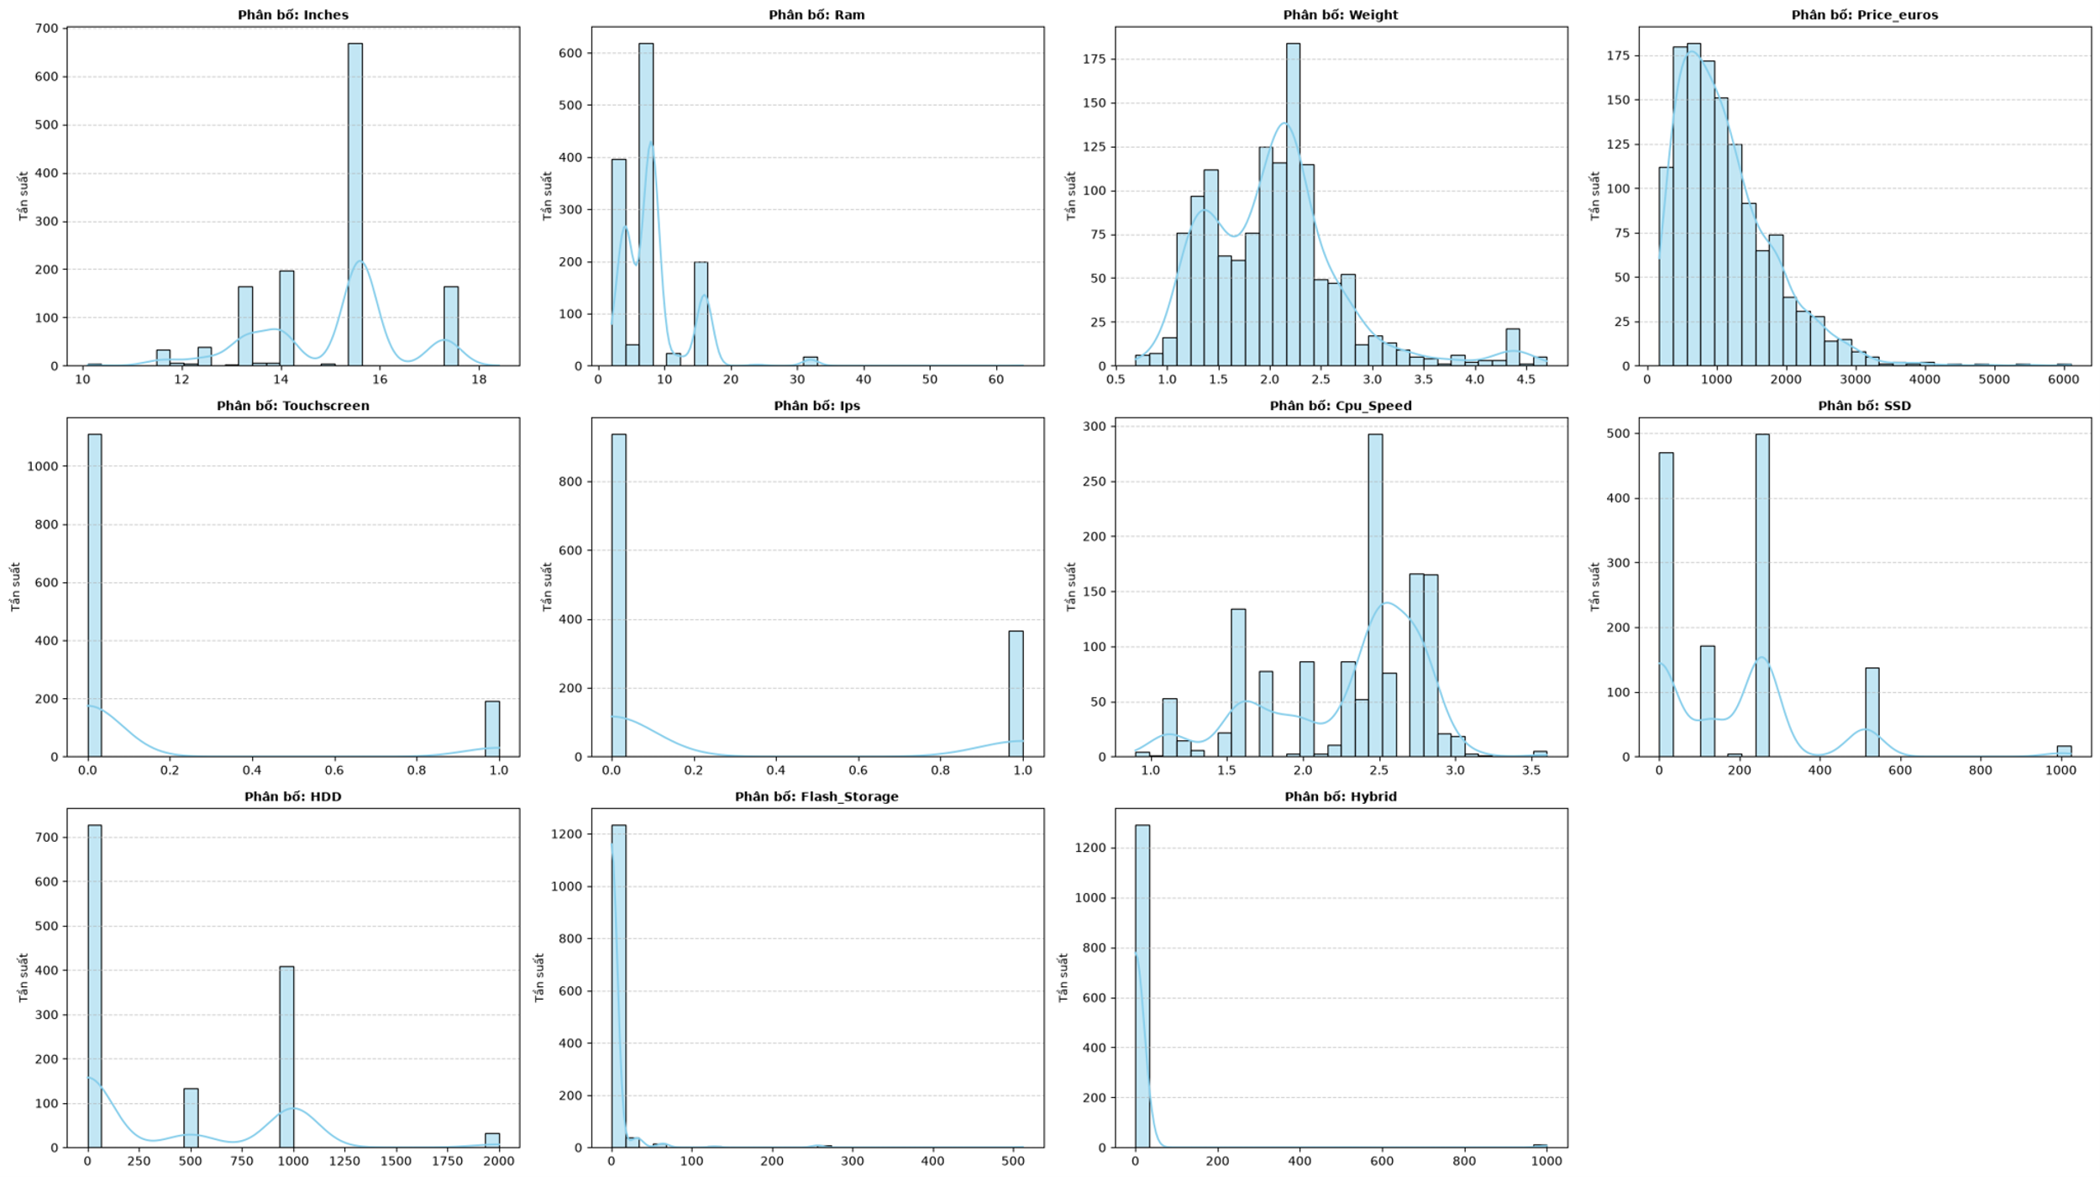
Hình 2. Phân bố (histogram) của các biến số

Biến phân loại
Biến phân loại được khảo sát bằng biểu đồ cột (Hình 3). Dell (297), Lenovo (297) và HP (274) áp đảo về thương hiệu, tiếp theo là Asus (158) và Acer (103); nhiều hãng chỉ có 2 – 3 mẫu. Notebook chiếm đa số dòng máy (727), sau đó là Gaming (205) và Ultrabook (196). Windows 10 áp đảo hệ điều hành (1072 máy). Độ phân giải Full HD 1920x1080 phổ biến nhất (841 máy), tiếp theo là 1366x768 (308 máy). Về phần cứng, Intel Core i7 (527) và i5 (423) chiếm đa số ở Cpu_Brand; Gpu_Brand do Intel dẫn đầu (722), sau đó là Nvidia (400) và AMD (180); ở Gpu_Type, đồ họa tích hợp Intel (722) lớn nhất, tiếp theo là Nvidia GeForce (369) và AMD Radeon (175).
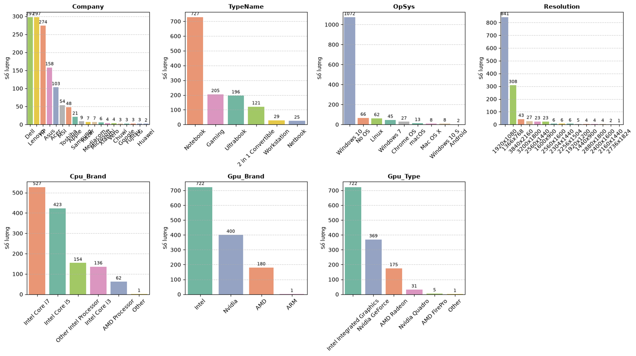
Hình 3. Phân bố các biến phân loại

Đánh giá ngoại lệ Price_euros
Boxplot của Price_euros (Hình 4, trái) cho thấy trung vị khoảng 1000 EUR, Q1 khoảng 600 EUR, Q3 khoảng 1500 EUR và cận trên theo IQR khoảng 2800 EUR; nhiều ngoại lệ từ 3000 đến hơn 6000 EUR thuộc phân khúc gaming cao cấp, workstation hoặc máy cấu hình khủng (RAM 32 – 64GB, GPU RTX/Quadro). Do phân bố lệch phải mạnh và các ngoại lệ này làm nhiễu mô hình hồi quy tuyến tính, nhóm loại bỏ các dòng có Price_euros > Q3 + 1.5×IQR (Hình 4, phải).
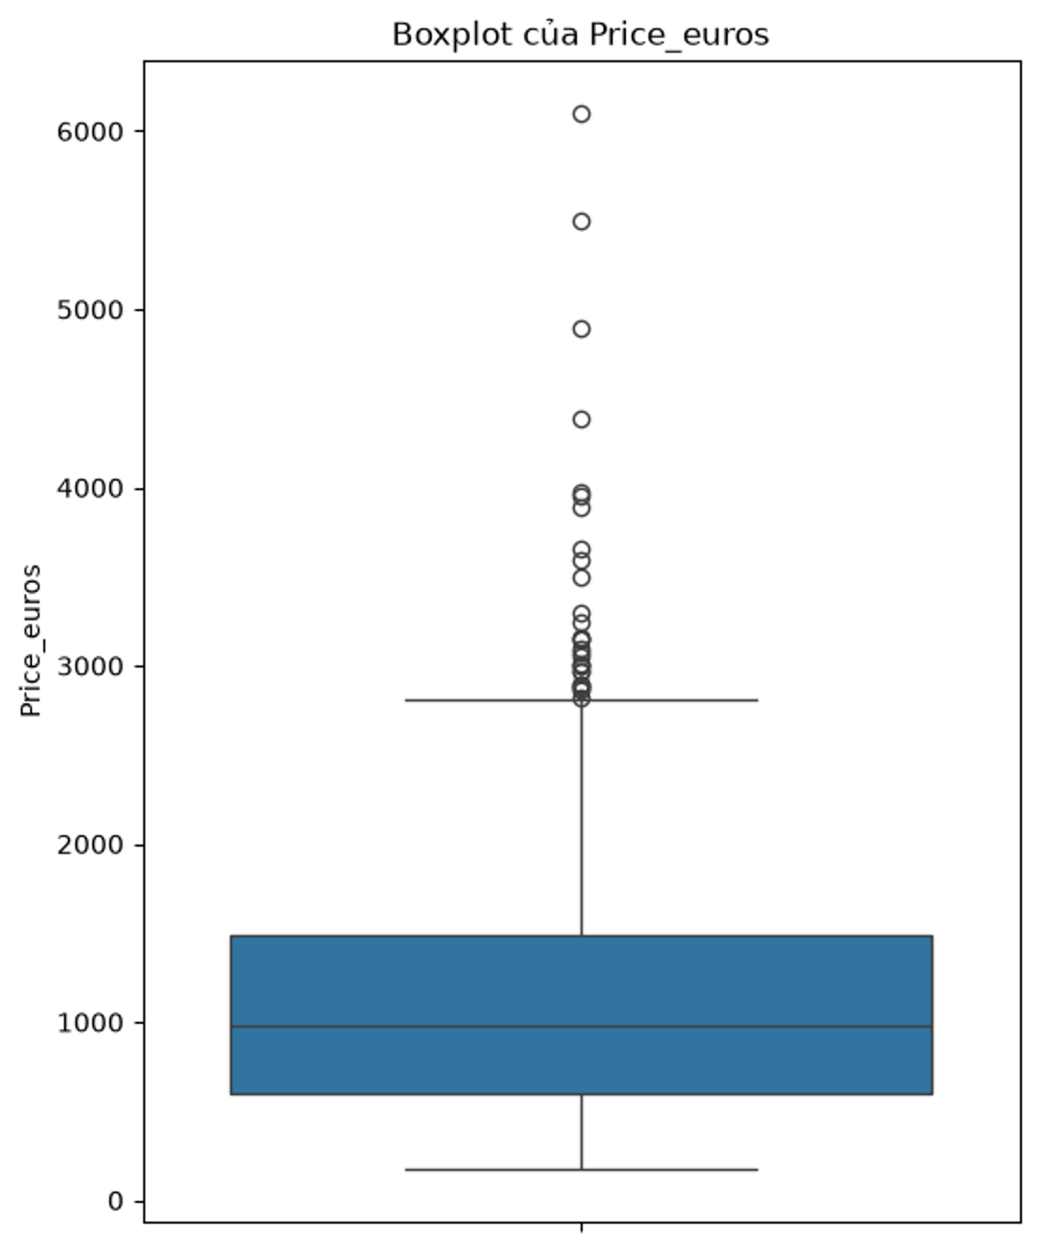 | 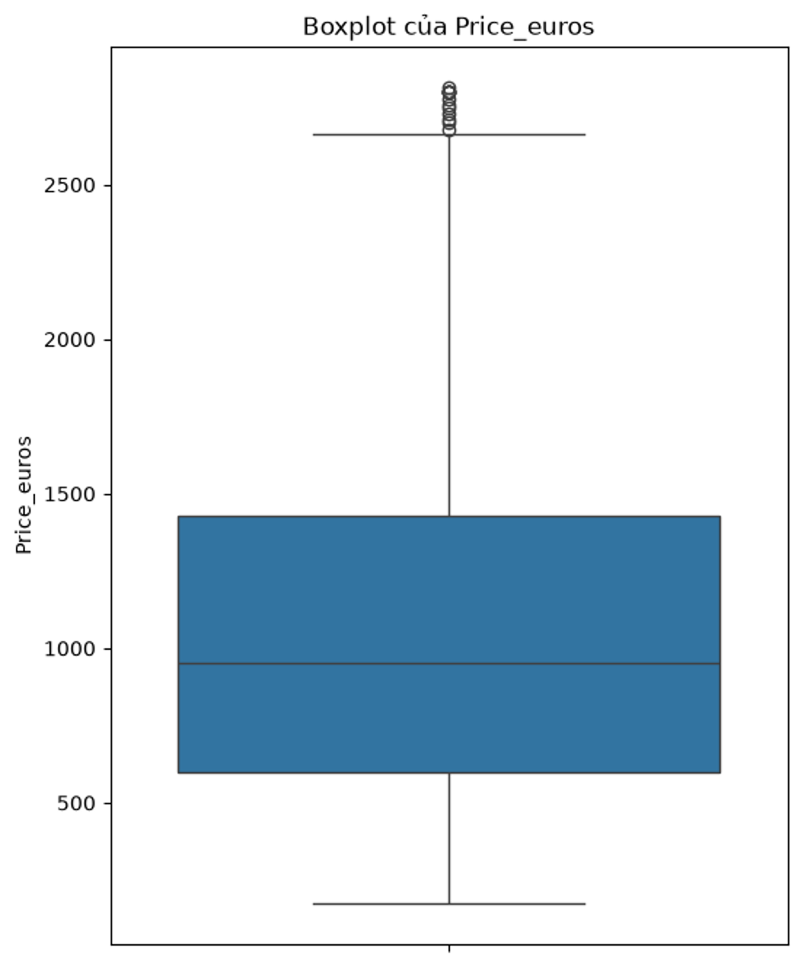
Hình 4. Boxplot của Price_euros trước và sau khi xử lý ngoại lệ

KẾT QUẢ PHÂN TÍCH

Độ tương quan đối với biến số
Theo ma trận tương quan (Hình 5), Ram (r = 0.71) và SSD (r = 0.65) có tương quan thuận mạnh nhất với Price_euros, tiếp theo là Cpu_Speed (0.43), Ips (0.25) và Touchscreen (0.22). Weight (0.08), Inches (−0.02), HDD (−0.10), Flash_Storage (−0.03) và Hybrid (−0.01) có tương quan rất thấp nên bị loại; Weight và Inches còn tương quan mạnh với nhau (r = 0.83). Năm biến số được giữ lại là Ram, SSD, Cpu_Speed, Ips và Touchscreen.
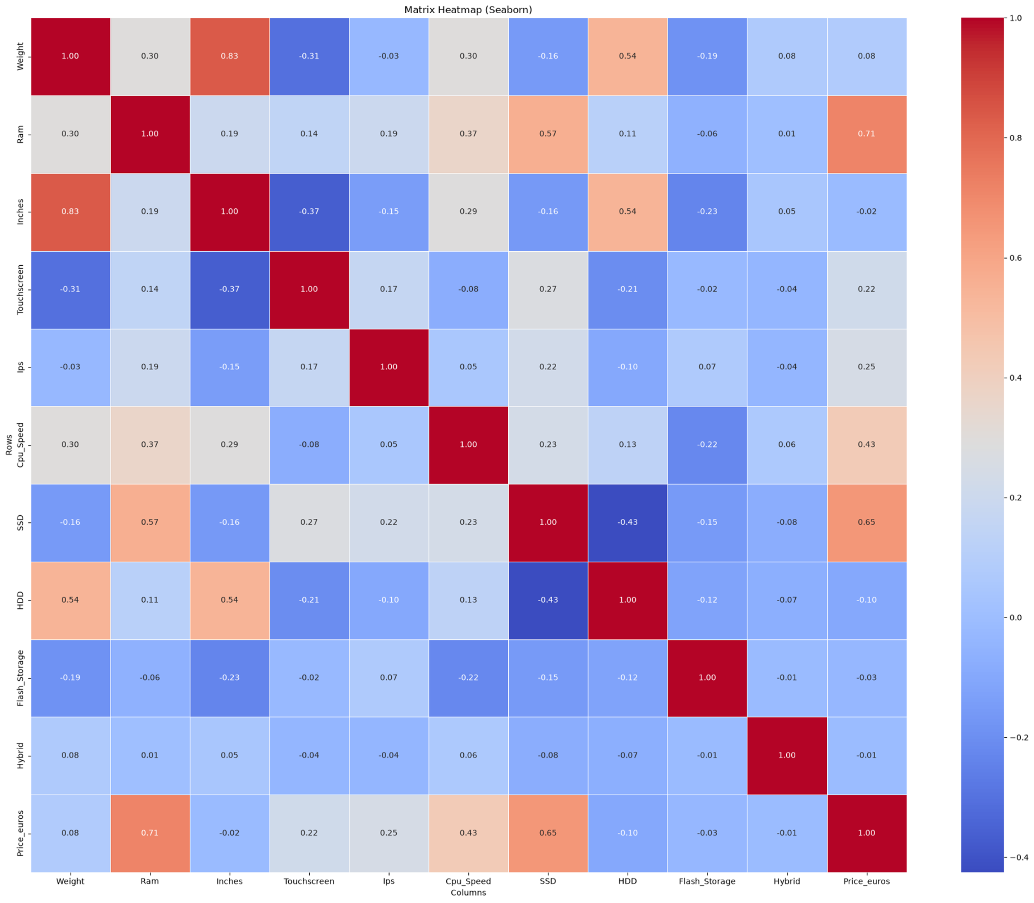
Hình 5. Ma trận tương quan giữa các biến số và Price_euros

Phân tích ANOVA đối với biến phân loại
Kết quả ANOVA (Bảng 2) cho thấy cả 7 biến phân loại đều có p-value < 0.05, nên bác bỏ H0: mọi biến đều ảnh hưởng có ý nghĩa thống kê đến Price_euros. Theo F-test, Cpu_Brand và TypeName mạnh nhất (F > 150), tiếp theo là Resolution, Gpu_Brand, Gpu_Type; OpSys và Company thấp nhất nhưng vẫn rất có ý nghĩa (p ≪ 0.05).
Biến phân loại | F-test | p-value
Cpu_Brand | ≈ 211 | 4.26×10⁻¹⁶⁴
TypeName | ≈ 170 | 3.68×10⁻¹³⁸
Resolution | ≈ 55 | 1.03×10⁻¹¹⁹
Gpu_Brand | ≈ 54 | 9.29×10⁻³³
Gpu_Type | ≈ 42 | 8.71×10⁻⁴¹
OpSys | ≈ 21 | 1.47×10⁻²⁸
Company | ≈ 13 | 2.20×10⁻³⁴
Bảng 2. Kết quả ANOVA của các biến phân loại đối với Price_euros.

Tập biến đặc trưng đưa vào mô hình
Sau phân tích thăm dò, tương quan và ANOVA, nhóm chọn được tập biến đặc trưng để mô hình hóa như Bảng 3.
Biến số | Biến phân loại | Biến mục tiêu
Ram | Company | Price_euros
Touchscreen | TypeName | Price_euros
Ips | OpSys | Price_euros
Cpu_Speed | Resolution | Price_euros
SSD | Cpu_Brand | Price_euros
 | Gpu_Type | Price_euros
 | Gpu_Brand | Price_euros
Bảng 3. Tập biến đặc trưng được chọn để xây dựng mô hình

Mô hình hồi quy và đánh giá theo R²
Bảng 4 so sánh R² của hồi quy đa thức bậc 1, 2, 3. Bậc 2 và bậc 3 khớp rất tốt tập huấn luyện (R² = 0.8946 và 0.9576) nhưng kém trên tập kiểm tra (0.4730 và −64.0648): chênh lệch quá lớn cho thấy mô hình “học thuộc” dữ liệu huấn luyện, và R² test âm nghĩa là dự đoán còn tệ hơn lấy giá trị trung bình. Ngược lại, bậc 1 có R² train = 0.7968 và R² test = 0.7725, chênh lệch nhỏ (0.0244), không bị overfitting và tổng quát hóa tốt (Hình 6), nên hồi quy tuyến tính là mô hình tốt nhất cho bộ dữ liệu này.
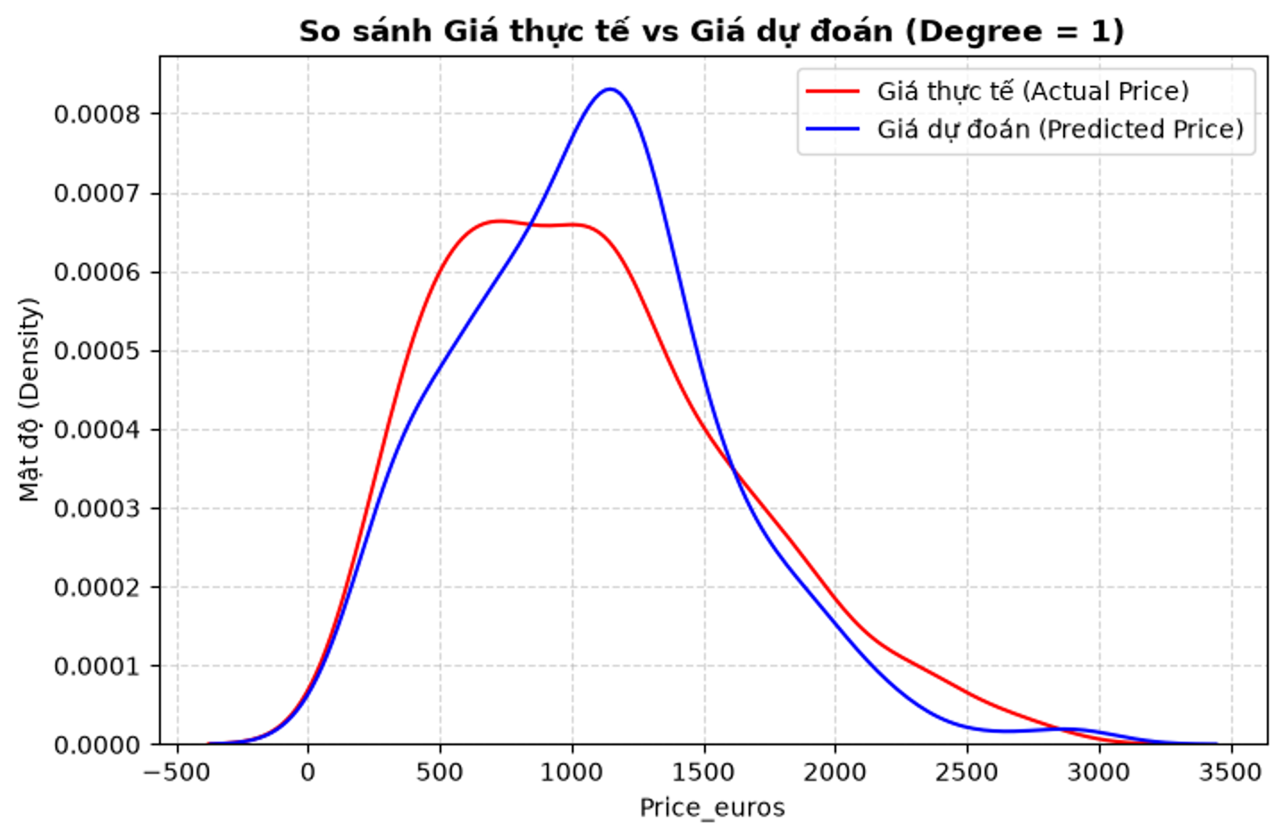
Hình 6. So sánh giá thực tế và giá dự đoán (bậc 1)

Bậc đa thức | R² train | R² test | Chênh lệch (train – test) | Nhận xét
1 | 0.7968 | 0.7725 | 0.0244 | Khớp tốt, không overfitting
2 | 0.8946 | 0.4730 | 0.4216 | Overfitting
3 | 0.9576 | −64.0648 | 65.0224 | Overfitting nghiêm trọng, kém hơn dự đoán bằng trung bình
Bảng 4. So sánh R² của hồi quy đa thức bậc 1, 2, 3

KẾT LUẬN
Đề tài xây dựng mô hình dự đoán giá laptop (Price_euros) từ cấu hình kỹ thuật trên bộ dữ liệu Laptop Price Prediction (1303 mẫu, 13 thuộc tính) bằng quy trình làm sạch, trích xuất đặc trưng, loại bỏ ngoại lệ theo IQR, chọn biến bằng tương quan và ANOVA, rồi hồi quy đa thức bậc 1, 2, 3. Ram (r = 0.71) và SSD (r = 0.65) là hai biến số ảnh hưởng mạnh nhất đến giá; cả 7 biến phân loại đều có ảnh hưởng có ý nghĩa thống kê (p-value < 0.05), mạnh nhất là Cpu_Brand và TypeName. Hồi quy bậc 2 và 3 bị overfitting (R² test lần lượt 0.4730 và −64.0648), còn hồi quy tuyến tính (bậc 1) cho kết quả tốt nhất với R² train = 0.7968 và R² test = 0.7725, là lựa chọn phù hợp để dự đoán giá laptop.
TÀI LIỆU THAM KHẢO
Laptop Price Prediction Dataset (Kaggle). Link: https://www.kaggle.com/datasets/muhammetvarl/laptop-price (Ngày truy cập: 14/10/2026).
Scikit-learn Documentation (Tài liệu kỹ thuật về StandardScaler & OneHotEncoding). Link: https://scikit-learn.org/stable/modules/preprocessing.html (Ngày truy cập: 15/10/2026).
Pandas API Reference (Tài liệu kỹ thuật về xử lý dữ liệu DataFrame). Link: https://pandas.pydata.org/docs/reference/index.html (Ngày truy cập: 14/10/2026).

PHỤ LỤC PHÂN CÔNG NHIỆM VỤ
STT | Thành viên | Nhiệm vụ
1 | Chu Văn Thơm | Quản lý môi trường uv, config.py, main.py, demo.ipynb, tests tự động, tổng hợp Báo cáo/Slide.
2 | Trần Ngọc Tâm | Tải và chuẩn bị dữ liệu thô từ Kaggle, viết data_loader.py, preprocessor.py, viết phần Dữ liệu trong Báo cáo/Slide.
3 | Hồ Thiên Phúc | Viết eda.py, model_pipeline.py (ANOVA, Pearson, Pipeline Mô hình), viết phần EDA & Mô hình trong Báo cáo/Slide.

